分類 | 2.メインメニュー画面 |  |  |  |  |  | 実施日 | 2000/06/12
項番 | 2.1.1 |  | テストケース | 社員ユーザーIDでログオン、企業選択画面でＡ企業を選択 |  |  | 担当者 | IBM 瀧本
手順  1. 社員ユーザーID（TRC：12121212）でログオン  2. 企業選択画面でA企業（トヨタ）を選択  3. RUNボタンを押す |  |  |  |  | 結果（OK or NG） | OK
 |  |  |  |  | 備考
 |  |  |  |  | 社員ユーザーはTMRもしくはTRCとする
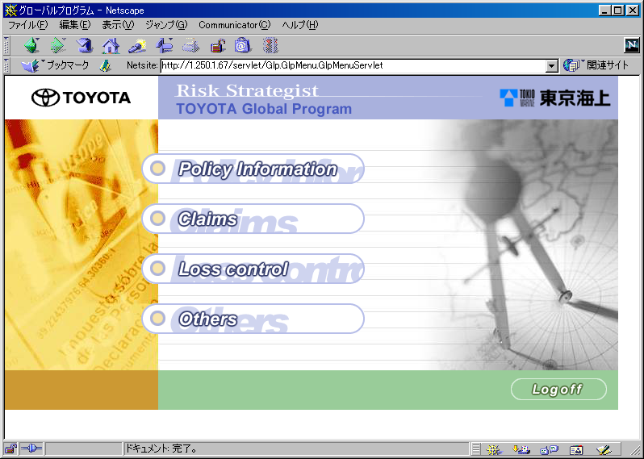
エラーログ |  | なし
アプリログ |  | 2000-06-19 13:37:11,1RW3HOAAAAACOAP0AFBQAAA,12121212,toyota,MENU02,MENU03,__RES_JSPID=MENU03;__REQ_JSPID=MENU02;,https://1.250.1.3/www16/servlet/Glp.GlpMenu.GlpMenuServlet?__REQ_JSPID=MENU00&__RES_JSPID=MENU01

分類 | 2.メインメニュー画面 |  |  |  |  |  | 実施日 | 2000/06/12
項番 | 2.1.2 |  | テストケース | 社員ユーザーIDでログオン、企業選択画面でＢ企業を選択 |  |  | 担当者 | IBM 瀧本
手順  1. 社員ユーザーID（TMF：12341234）でログオン  2. 企業選択画面でＢ企業（ホンダ）を選択  3. RUNボタンを押す |  |  |  |  | 結果（OK or NG） | OK
 |  |  |  |  | 備考
 |  |  |  |  | 社員ユーザーはTMRもしくはTRCとする
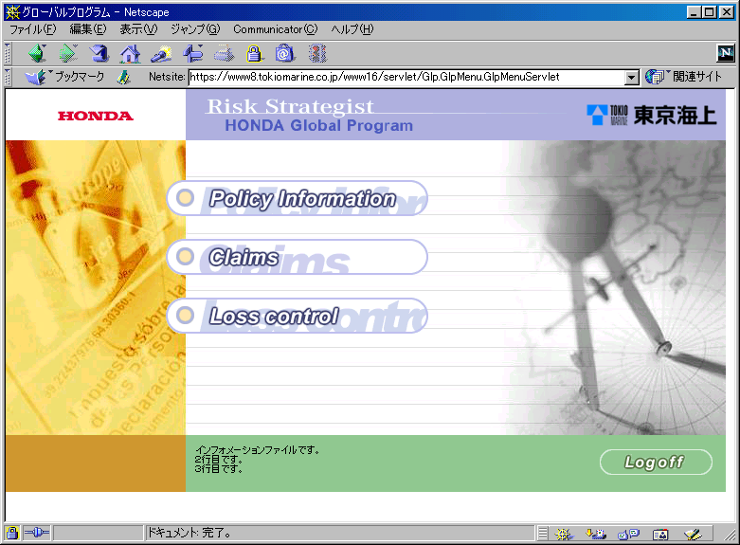
エラーログ |  | なし
アプリログ |  | 2000-06-20 13:41:07,1RYXWVAAAAACSAP0AFBQAAA,12341234,honda,MENU02,MENU03,__RES_JSPID=MENU03;__REQ_JSPID=MENU02;,https://1.250.1.3/www16/servlet/Glp.GlpMenu.GlpMenuServlet?__REQ_JSPID=MENU00&__RES_JSPID=MENU01

分類 | 2.メインメニュー画面 |  |  |  |  | 実施日 | 2000/06/12
項番 | 2.1.3 | テストケース | Ａ企業のユーザーIDでログオン、Ａ企業ロゴマークＧＩＦがサーバーにない |  |  | 担当者 | IBM 瀧本
手順  1. Ａ企業（トヨタ）ロゴマークＧＩＦのファイル名を変更する  2. Ａ企業(トヨタ)のユーザーID（GLP-112345678）でログオン |  |  |  | 結果（OK or NG） | OK
 |  |  |  | 備考
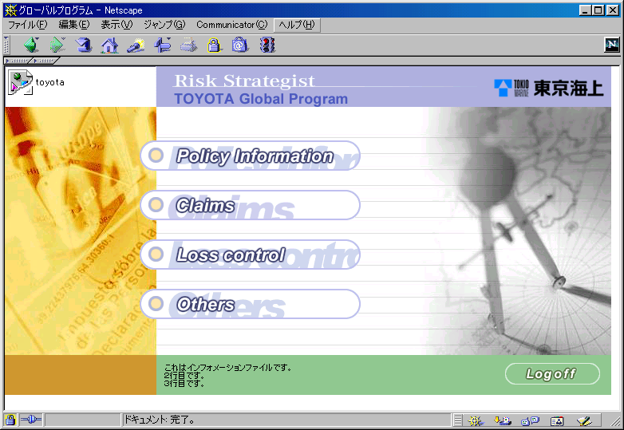
エラーログ |  | なし
アプリログ |  | 2000/06/12  XDUVBHIAAAAAEAP0AFBQAAA,GLP-112345678,toyota,MENU02,MENU03,__RES_JSPID=MENU03;__REQ_JSPID=MENU02;,https://1.250.1.3/www16/servlet/AuthLogonServlet

分類 | 2.メインメニュー画面 |  |  |  |  | 実施日 | 2000/06/12
項番 | 2.14 | テストケース | Ａ企業のユーザーIDでログオン、Ａ企業システム名称ＧＩＦがサーバーにない |  |  | 担当者 | IBM 瀧本
手順  1. Ａ企業(トヨタ)のシステム名称GIFのファイル名を変更する  2. Ａ企業(トヨタ)のユーザーID（GLP-112345678）でログオン |  |  |  | 結果（OK or NG） | OK
 |  |  |  | 備考
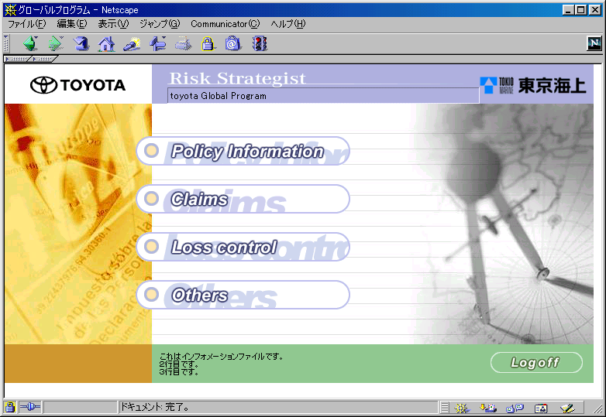
エラーログ |  | なし
アプリログ |  | 2000/06/12  XDUVBHIAAAAAEAP0AFBQAAA,GLP-112345678,toyota,MENU02,MENU03,__RES_JSPID=MENU03;__REQ_JSPID=MENU02;,https://1.250.1.3/www16/servlet/  AuthLogonServlet

分類 | 2.メインメニュー画面 |  |  |  |  | 実施日 | 2000/06/12
項番 | 2.1.5 | テストケース | Ａ企業のユーザーIDでログオン、ロゴマーク、システム名称ＧＩＦサーバーにあり |  |  | 担当者 | IBM 瀧本
手順  1. Ａ企業(トヨタ)のユーザーID（GLP-112345678）でログオン |  |  |  | 結果（OK or NG） | OK
 |  |  |  | 備考
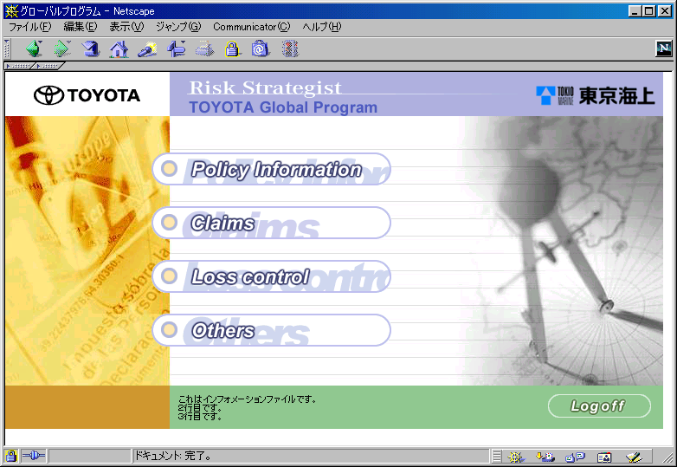
エラーログ |  | なし
アプリログ |  | 2000/06/12  17:17:13,XDUVBHIAAAAAEAP0AFBQAAA,GLP-112345678,toyota,MENU02,MENU03,__RES_JSPID=MENU03;__REQ_JSPID=MENU02;,https://1.250.1.3/www16/servlet/AuthLogonServlet

分類 | 2.メインメニュー画面 |  |  |  |  |  | 実施日 | 2000/06/12
項番 | 2.1.6 |  | テストケース | Ｂ企業のユーザーＩＤでログオン、ロゴマーク、システム名称ＧＩＦサーバーにあり |  |  | 担当者 | IBM 瀧本
手順  1. Ｂ企業（ホンダ）のユーザーＩＤ(GLP1-hon00001)でログオン |  |  |  |  | 結果（OK or NG） | OK
 |  |  |  |  | 備考
エラーログ |  | なし
アプリログ |  | 2000-06-20  13:46:51,1R103QAAAAACYAP0AFBQAAA,GLP1hon00001,honda,MENU02,MENU03,__RES_JSPID=MENU03;__REQ_JSPID=MENU02;,https://1.250.1.3/www16/servlet/AuthLogonServlet

分類 | 2.メインメニュー画面 |  |  |  |  |  | 実施日 | 2000/06/12
項番 | 2.1.7 | テストケース |  | Ｂ企業のユーザーＩＤでログオン、ユーザーＩＤ・企業コード変換テーブル未設定 |  |  | 担当者 | IBM 瀧本
手順  1. 企業コードマスターテーブルにない企業コード（ホンダ99）を設定  2. Ｂ企業（ホンダ）のユーザーＩＤ(GLP1-hon00001)でログオン |  |  |  |  | 結果（OK or NG） | OK
 |  |  |  |  | 備考
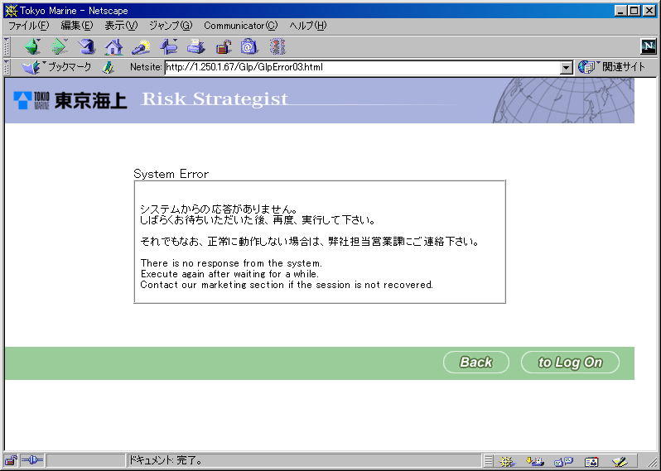
エラーログ |  |  | 2000-06-19  20:18:53,E,GLP08001,企業コード・契約者コードへの変換が出来ません,Glp.GlpMenu.GlpMenuProxy,1CNQFZAAAAAA4AP0AFBQAAA,hondao1,honda,  __RES_JSPID=MENU02;__REQ_JSPID=AUTH01;,
アプリログ |  |  | なし

分類 | 2.メインメニュー画面 |  |  |  |  |  | 実施日 | 2000/06/12
項番 | 2.2.1 | テストケース |  | 社員ユーザーIDでログオン、企業選択画面でＡ企業を選択 |  |  | 担当者 | IBM 瀧本
手順  1. 社員ユーザーID(TMF：12341234)でログオン  2. 企業選択画面でＡ企業(トヨタ)を選択  3. Ａ企業(トヨタ)が選択できるボタンが表示される |  |  |  |  | 結果（OK or NG） | OK
 |  |  |  |  | 備考
 |  |  |  |  | 社員ユーザーはTMFもしくはTRCとする
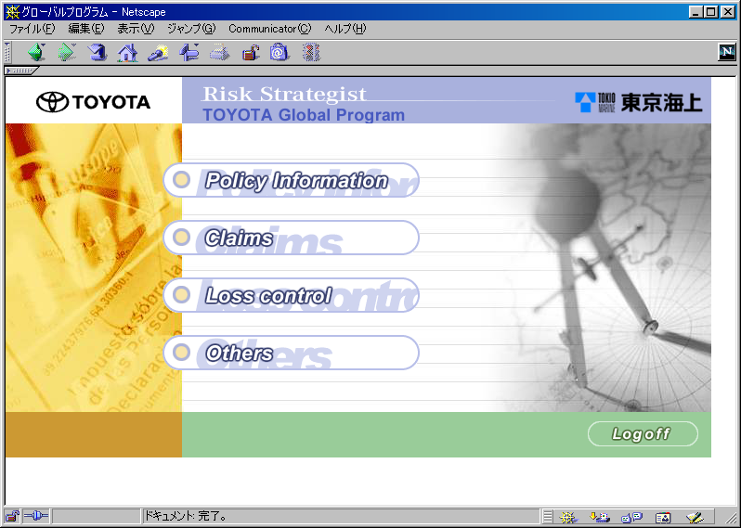
エラーログ |  |  | なし
アプリログ |  |  | 2000-06-19 20:27:04,1CNQFZAAAAAA4AP0AFBQAAA,12341234,toyota,MENU02,MENU03,__RES_JSPID=MENU03;__REQ_JSPID=MENU02;,http://1.250.1.3/servlet/Glp.GlpMenu.GlpMenuServlet?__REQ_JSPID=MENU00&__RES_JSPID=MENU01ｈ

分類 | 2.メインメニュー画面 |  |  |  |  |  | 実施日 | 2000/06/12
項番 | 2.2.2 | テストケース |  | 社員ユーザーIDでログオン、企業選択画面でＢ企業を選択 |  |  | 担当者 | IBM 瀧本
手順  1. 社員ユーザーID(TMF：12341234)でログオン  2. 企業選択画面でB企業(ホンダ)を選択  3. B企業(ホンダ)が選択できるボタンが表示される |  |  |  |  | 結果（OK or NG） | OK
 |  |  |  |  | 備考
エラーログ |  |  | なし
アプリログ |  |  | 2000-06-20 13:55:31,1R53TNIAAAADEAP0AFBQAAA,12341234,honda,MENU02,MENU03,__RES_JSPID=MENU03;__REQ_JSPID=MENU02;,https://1.250.1.3/www16/servlet/Glp.GlpMenu.GlpMenuServlet?__REQ_JSPID=MENU00&__RES_JSPID=MENU01

分類 | 2.メインメニュー画面 |  |  |  |  |  | 実施日 | 2000/06/12
項番 | 2.2.3 | テストケース |  | Ａ企業のユーザーIDでログオン、Ａ企業の背景ＧＩＦがサーバーにない |  |  | 担当者 | IBM 瀧本
手順  1. Ａ企業(トヨタ)背景GIFのファイル名を変更する  2. Ａ企業(トヨタ)のユーザーID(GLP-112345678)でログオン |  |  |  |  | 結果（OK or NG） | OK
 |  |  |  |  | 備考
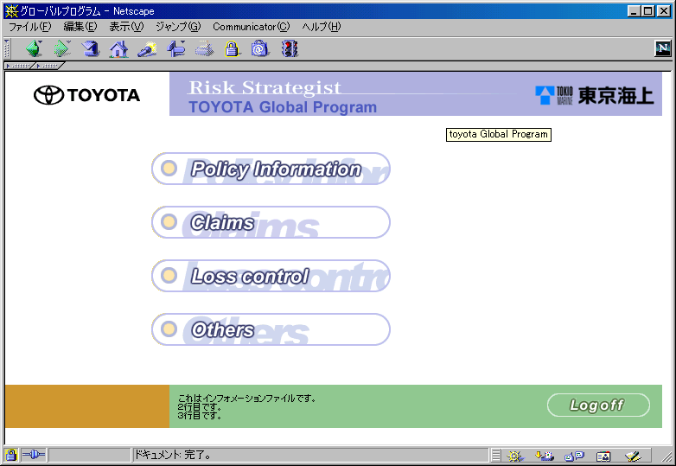
エラーログ |  |  | なし
アプリログ |  |  | 2000/06/12  XFSFDCIAAAAAKAP0AFBQAAA,GLP-112345678,toyota,MENU02,MENU03,__RES_JSPID=MENU03;__REQ_JSPID=MENU02;,https://1.250.1.3/www16/servlet/AuthLogonServlet

分類 | 2.メインメニュー画面 |  |  |  |  |  | 実施日 | 2000/06/12
項番 | 2.2.4 | テストケース |  | Ａ企業のユーザーIDでログオン、Ａ企業の背景ＧＩＦメインメニューコントロール設定あり |  |  | 担当者 | IBM 瀧本
手順  1. Ａ企業(トヨタ)のユーザーID(GLP-112345678)でログオン |  |  |  |  | 結果（OK or NG） | OK
 |  |  |  |  | 備考
エラーログ |  |  | なし
アプリログ |  |  | 2000-06-20  19:35:26,1W125IIAAAAYAAP0AFBQAAA,GLP-112345678,toyota,AUTH01,MENU02,__RES_JSPID=MENU02;__REQ_JSPID=AUTH01;,https://1.250.1.3/www16/servlet/AuthLogonServlet  2000-06-20  19:35:27,1W125IIAAAAYAAP0AFBQAAA,GLP-112345678,toyota,MENU02,MENU03,__RES_JSPID=MENU03;__REQ_JSPID=MENU02;,https://1.250.1.3/www16/servlet/AuthLogonServlet

分類 | 2.メインメニュー画面 |  |  |  |  |  | 実施日 | 2000/06/12
項番 | 2.2.5 | テストケース |  | Ｂ企業のユーザーIDでログオン、Ｂ企業の背景ＧＩＦメインメニューコントロール設定あり |  |  | 担当者 | IBM 瀧本
手順  1. Ｂ企業(ホンダ)のユーザーID(GLP1-hon00001)でログオン |  |  |  |  | 結果（OK or NG） | OK
 |  |  |  |  | 備考
エラーログ |  |  | なし
アプリログ |  |  | 2000-06-20  19:39:55,1W35C2AAAAAYEAP0AFBQAAA,GLP1hon00001,honda,AUTH01,MENU02,__RES_JSPID=MENU02;__REQ_JSPID=AUTH01;,https://1.250.1.3/www16/servlet/AuthLogonServlet  2000-06-20  19:39:55,1W35C2AAAAAYEAP0AFBQAAA,GLP1hon00001,honda,MENU02,MENU03,__RES_JSPID=MENU03;__REQ_JSPID=MENU02;,https://1.250.1.3/www16/servlet/AuthLogonServlet

分類 | 2.メインメニュー画面 |  |  |  |  |  | 実施日 | 2000/06/12
項番 | 2.2.6 |  | テストケース | Ａ企業のユーザーIDでログオン、メインメニューコントロールテーブル未設定 |  |  | 担当者 | IBM 瀧本
手順  - Ａ企業（トヨタ）のメインメニューコントロールテーブルの値（企業コード）を変更する  - Ａ企業（トヨタ）のユーザーID(GLP-112345678)でログオン |  |  |  |  | 結果（OK or NG） | OK
 |  |  |  |  | 備考
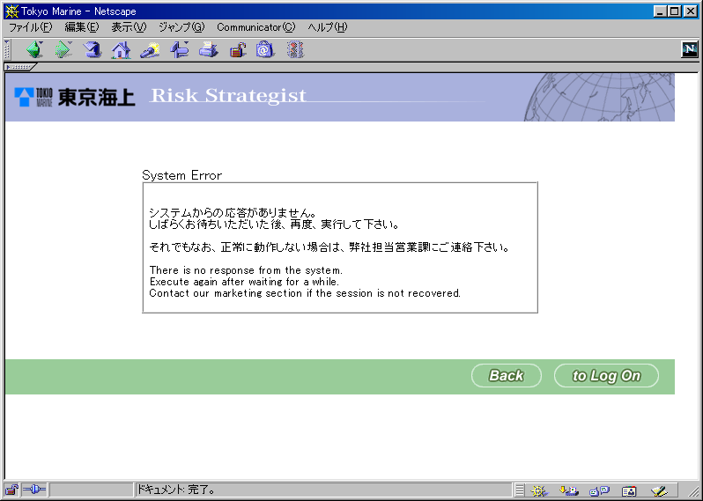
エラーログ |  | 2000-06-17 18:39:20,E,GLP11002,該当する企業コードがありません,Glp.GlpMenu.GlpMenuProxy,ZYHFXLQAAAAACAP0AFBQAAA,GLP-112345678,  toyota,__RES_JSPID=MENU03;__REQ_JSPID=MENU02;,null
アプリログ |  | 2000-06-17  18:39:19,ZYHFXLQAAAAACAP0AFBQAAA,GLP-112345678,toyota,AUTH01,MENU02,__RES_JSPID=MENU02;__REQ_JSPID=AUTH01;,https://1.250.1.3/www16/servlet/AuthLogonServlet

分類 | 2.メインメニュー画面 |  |  |  |  |  | 実施日 | 2000/06/12
項番 | 2.3.1 |  | テストケース | TMF社員ユーザーIDでログオン |  |  | 担当者 | IBM 瀧本
手順  1. インフォメーションファイルに内容を記入  2. TMF社員ユーザーID（12341234）でログオン  3. 企業選択画面で「トヨタ」を選択し、ＲＵＮボタンを押す  4. 全ユーザー共通インフォメーション表示内容を確認 |  |  |  |  | 結果（OK or NG） | OK
 |  |  |  |  | 備考
 |  |  |  |  | ファイル名：information.txt
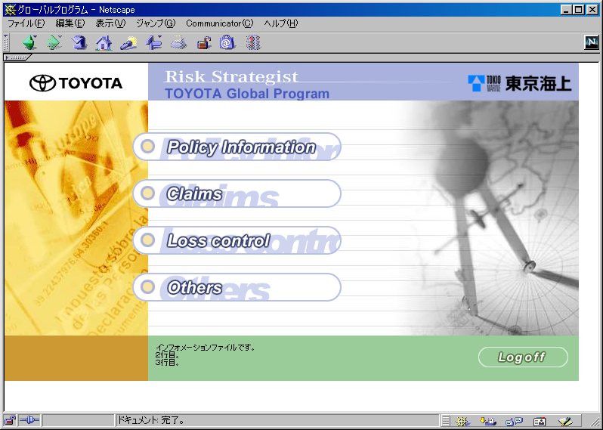
エラーログ |  | なし
アプリログ |  | 2000-06-19 20:49:01,1DFBWPAAAAABGAP0AFBQAAA,12341234,toyota,MENU02,MENU03,__RES_JSPID=MENU03;__REQ_JSPID=MENU02;,http://1.250.1.3/servlet/Glp.GlpMenu.GlpMenuServlet?__REQ_JSPID=MENU00&__RES_JSPID=MENU01

分類 | 2.メインメニュー画面 |  |  |  |  |  | 実施日 | 2000/06/12
項番 | 2.3.2 |  | テストケース | TＲＣ社員ユーザーIDでログオン |  |  | 担当者 | IBM 瀧本
手順  1. インフォメーションファイルに内容を記入  2. TＲＣ社員ユーザーID（12121212）でログオン  3. 企業選択画面で「トヨタ」を選択し、ＲＵＮボタンを押す  4. 全ユーザー共通インフォメーション表示内容を確認 |  |  |  |  | 結果（OK or NG） | OK
 |  |  |  |  | 備考
 |  |  |  |  | ファイル名：information.txt
エラーログ |  | なし
アプリログ |  | 2000-06-19 16:17:10,5PSQIDQAAAAAEAP0AFBQAAA,12121212,toyota,MENU02,MENU03,__RES_JSPID=MENU03;__REQ_JSPID=MENU02;,https://1.250.1.3/www16/servlet/Glp.GlpMenu.GlpMenuServlet?__REQ_JSPID=MENU00&__RES_JSPID=MENU01

分類 | 2.メインメニュー画面 |  |  |  |  |  | 実施日 | 2000/06/12
項番 | 2.3.3 |  | テストケース | Ａ企業のユーザーＩＤでログオン |  |  | 担当者 | IBM 瀧本
手順  1. インフォメーションファイルに内容を記入  2. Ａ企業（トヨタ）のユーザーＩＤ（GLP1-toy00001）でログオン  3. 全企業共通インフォメーション表示内容を確認 |  |  |  |  | 結果（OK or NG） | OK
 |  |  |  |  | 備考
 |  |  |  |  | ファイル名：information.txt
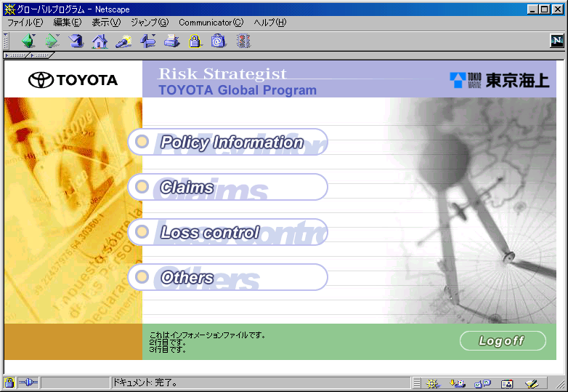
エラーログ |  | なし
アプリログ |  | 2000-06-20  14:05:27,1R4R24IAAAADCAP0AFBQAAA,GLP1toy00001,toyota,MENU02,MENU03,__RES_JSPID=MENU03;__REQ_JSPID=MENU02;,https://1.250.1.3/www16/servlet/Glp.GlpMenu.GlpMenuServlet?__REQ_JSPID=MENU00&__RES_JSPID=MENU01

分類 | 2.メインメニュー画面 |  |  |  |  |  | 実施日 | 2000/06/12
項番 | 2.3.4 |  | テストケース | B企業のユーザーＩＤでログオン |  |  | 担当者 | IBM 瀧本
手順  1. インフォメーションファイルに内容を記入  2. B企業（ホンダ）のユーザーＩＤ（GLP1-hon00001）でログオン  3. 全企業共通インフォメーション表示内容を確認 |  |  |  |  | 結果（OK or NG） | OK
 |  |  |  |  | 備考
 |  |  |  |  | ファイル名：information.txt
エラーログ |  | なし
アプリログ |  | 2000-06-20  14:09:21,1SFXRZIAAAADIAP0AFBQAAA,GLP1hon00001,honda,MENU02,MENU03,__RES_JSPID=MENU03;__REQ_JSPID=MENU02;,https://1.250.1.3/www16/servlet/AuthLogonServlet

分類 | 2.メインメニュー画面 |  |  |  |  |  | 実施日 | 2000/06/12
項番 | 2.3.5 |  | テストケース | インフォーメーションファイルがサーバーにない |  |  | 担当者 | IBM 瀧本
手順  - インフォメーションファイルのファイル名を変更する  - A企業（トヨタ）のユーザーＩＤ（GLP-112345678）でログオン |  |  |  |  | 結果（OK or NG） | OK
 |  |  |  |  | 備考
 |  |  |  |  | ファイル名：information.txt
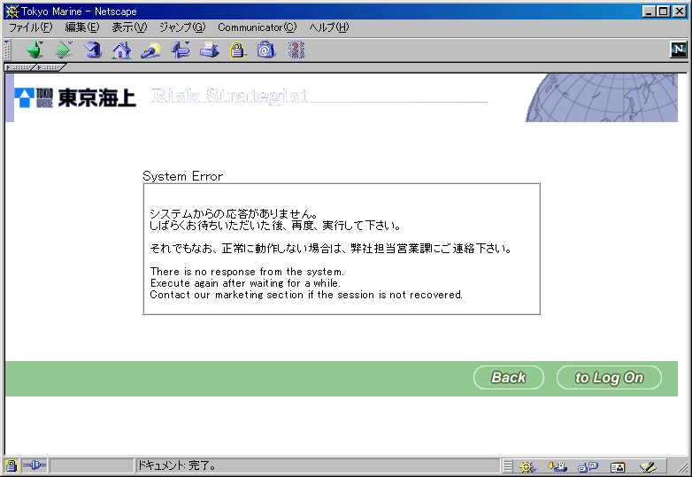
エラーログ |  | 2000/06/12  18:47:47,E,GLP05001,全企業共通インフォメーションがありません,Glp.GlpMenu.GlpMenuProxy,XFSFDCIAAAAAKAP0AFBQAAA,GLP-112345678,toyota,  __RES_JSPID=MENU03;__REQ_JSPID=MENU02;,/web/web80/Glp/information.txt
アプリログ |  | なし

分類 | 2.メインメニュー画面 |  |  |  |  |  | 実施日 | 2000/06/12
項番 | 2.3.6 |  | テストケース | インフォーメーションファイルに４行以上あり |  |  | 担当者 | IBM 瀧本
手順  - インフォメーションファイルにテストデータを５行入力  - A企業（トヨタ）ユーザーID(GLP-112345678)でログオン  - 全企業共通インフォメーション表示内容を確認 |  |  |  |  | 結果（OK or NG） | ＯＫ
 |  |  |  |  | 備考
 |  |  |  |  | ファイル名：information.txt
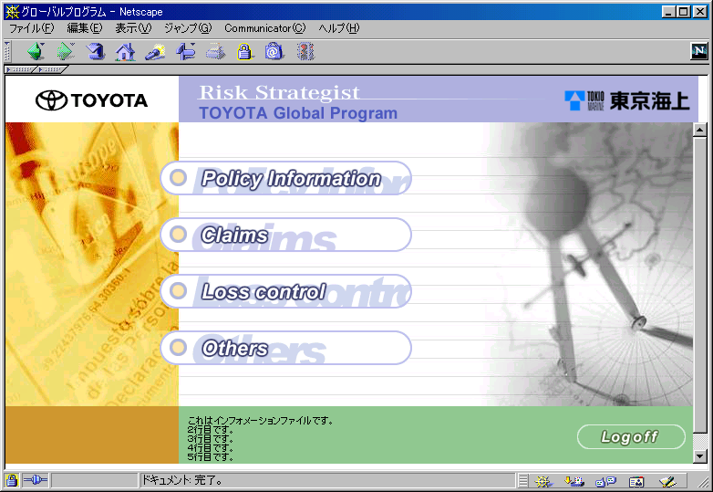
エラーログ |  | なし
アプリログ |  | 2000/06/12  18:54:26,XFSFDCIAAAAAKAP0AFBQAAA,GLP-112345678,toyota,MENU02,MENU03,__RES_JSPID=MENU03;__REQ_JSPID=MENU02;,https://1.250.1.3/www16/servlet/AuthLogonServlet

分類 | 2.メインメニュー画面 |  |  |  |  |  | 実施日 | 2000/06/12
項番 | 2.3.7 |  | テストケース | インフォーメーションファイルに入力なし（空データ） |  |  | 担当者 | IBM 瀧本
手順  - インフォメーションファイルを空にする  - Ａ企業（トヨタ）のユーザーＩＤ（GLP-112345678）でログオン  - 全企業共通インフォメーション表示内容を確認 |  |  |  |  | 結果（OK or NG） | OK
 |  |  |  |  | 備考
 |  |  |  |  | ファイル名：information.txt
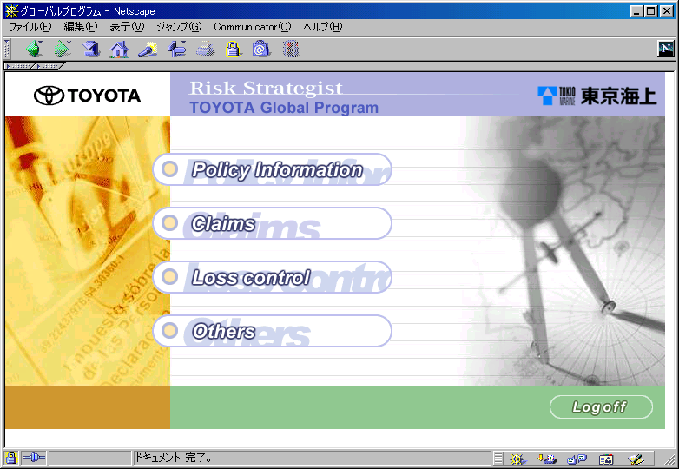
エラーログ |  | なし
アプリログ |  | 2000/06/12  19:05:19,XFSFDCIAAAAAKAP0AFBQAAA,GLP-112345678,toyota,MENU02,MENU03,__RES_JSPID=MENU03;__REQ_JSPID=MENU02;,https://1.250.1.3/www16/servlet/AuthLogonServlet

分類 | 2.メインメニュー画面 |  |  |  |  |  | 実施日 | 2000/06/12
項番 | 2.4.1 |  | テストケース | Ｐｏｌｉｃｙ Ｉｎｆｏｒｍａｔｉｏｎボタンの動作 |  |  | 担当者 | IBM 瀧本
手順  - A企業（トヨタ）ユーザーID(GLP-112345678)でログオン  - Ｐｏｌｉｃｙ Ｉｎｆｏｒｍａｔｉｏｎボタンを押す |  |  |  |  | 結果（OK or NG） | OK
 |  |  |  |  | 備考
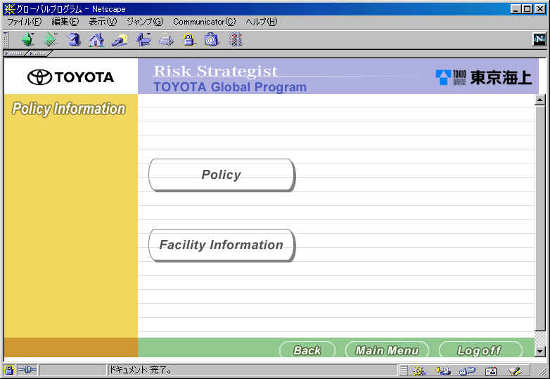
エラーログ |  | なし
アプリログ |  | 2000/06/12  19:13:05,XFSFDCIAAAAAKAP0AFBQAAA,GLP-112345678,toyota,MENU03,POLICY01,__RES_JSPID=POLICY01;__REQ_JSPID=MENU03;,https://1.250.1.3/www16/servlet/Glp.GlpMenu.GlpMenuServlet?__REQ_JSPID=MENU02&__RES_JSPID=MENU03

分類 | 2.メインメニュー画面 |  |  |  |  |  | 実施日 | 2000/06/12
項番 | 2.5.1 |  | テストケース | Ｃｌａｉｍｓボタンの動作 |  |  | 担当者 | IBM 瀧本
手順  - A企業（トヨタ）ユーザーID(GLP-112345678)でログオン  - Ｃｌａｉｍｓボタンを押す |  |  |  |  | 結果（OK or NG） | OK
 |  |  |  |  | 備考
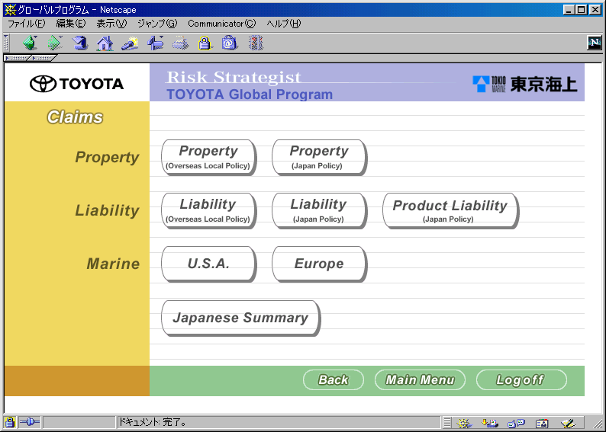
エラーログ |  | なし
アプリログ |  | 2000/06/12  19:17:53,XFSFDCIAAAAAKAP0AFBQAAA,GLP-112345678,toyota,MENU03,CLAIM01,__RES_JSPID=CLAIM01;__REQ_JSPID=MENU03;,https://1.250.1.3/www16/servlet/Glp.GlpMenu.GlpMenuServlet

分類 | 2.メインメニュー画面 |  |  |  |  |  | 実施日 | 2026 /11/07
項番 | 2.6.1 |  | テストケース | TMF社員ユーザーIDでログオン、該当URLあり |  |  | 担当者 | IBM 瀧本
手順  - TMF社員ユーザーID（12341234）でログオン  - 企業選択画面で「トヨタ」を選択し、ＲＵＮボタンを押す  3. Loss Controlボタンを押す |  |  |  |  | 結果（OK or NG） | ＯＫ
 |  |  |  |  | 備考
分析系ＴＯＰメニューが表示されるのを確認
許可レベル2を確認
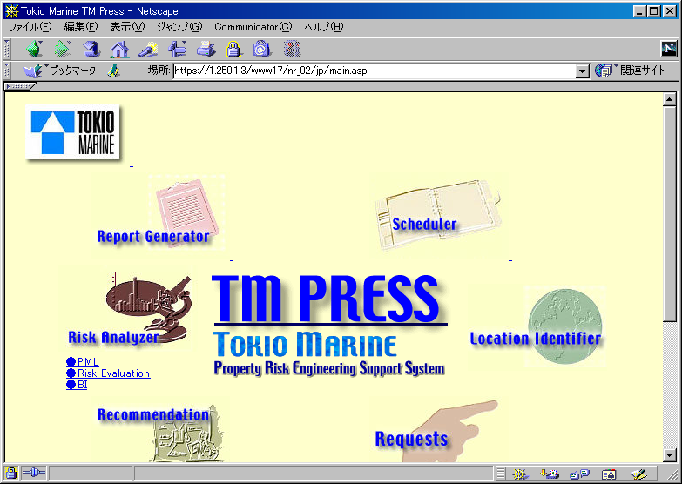
エラーログ |  | なし
アプリログ |  | 2000-06-20 14:15:57,1SIX4TYAAAADOAP0AFBQAAA,12341234,toyota,MENU03,MENU04,__RES_JSPID=MENU04;__REQ_JSPID=MENU03;,https://1.250.1.3/www16/servlet/Glp.GlpMenu.GlpMenuServlet?__REQ_JSPID=MENU02&__RES_JSPID=MENU03

分類 | 2.メインメニュー画面 |  |  |  |  |  | 実施日 | 2026 /11/07
項番 | 2.6.2 |  | テストケース | TMF社員ユーザーIDでログオン、該当URLなし |  |  | 担当者 | IBM 瀧本
手順  1. TMF社員ユーザーID（12341234）でログオン  2. 企業選択画面でＴＭＰＲＥＳＳがURLを用意していない「ホンダ」を選択  3. Loss Controlボタンを押す |  |  |  |  | 結果（OK or NG） | OK
 |  |  |  |  | 備考
 |  |  |  |  | 遷移先：https://1.250.1.3/www17/tmpress/tmf/honda/
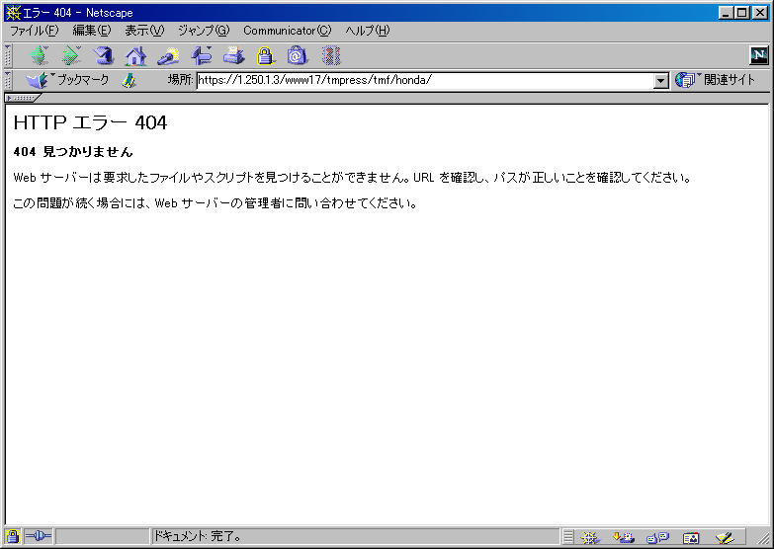
エラーログ |  | なし
アプリログ |  | 2000-06-20 15:09:22,1TB25VIAAAAEKAP0AFBQAAA,12341234,honda,MENU03,MENU04,__RES_JSPID=MENU04;__REQ_JSPID=MENU03;,https://1.250.1.3/www16/servlet/Glp.GlpMenu.GlpMenuServlet?__REQ_JSPID=MENU02&__RES_JSPID=MENU03

分類 | 2.メインメニュー画面 |  |  |  |  |  | 実施日 | 2000/06/12
項番 | 2.6.3 |  | テストケース | TRC社員ユーザーIDでログオン、該当URLあり |  |  | 担当者 | IBM 瀧本
手順  1. TRC社員ユーザーID（12121212）でログオン  2. 企業選択画面で「トヨタ」を選択し、RUNボタンを押す  3. Loss Controlボタンを押す |  |  |  |  | 結果（OK or NG） | OK
 |  |  |  |  | 備考
分析系ＴＯＰメニューが表示されるのを確認
許可レベル1を確認
エラーログ |  | なし
アプリログ |  | 2000-06-20 14:26:30,1SNVQMIAAAADUAP0AFBQAAA,12121212,toyota,MENU03,MENU04,__RES_JSPID=MENU04;__REQ_JSPID=MENU03;,https://1.250.1.3/www16/servlet/Glp.GlpMenu.GlpMenuServlet?__REQ_JSPID=MENU02&__RES_JSPID=MENU03

分類 | 2.メインメニュー画面 |  |  |  |  |  | 実施日 | 2000/06/12
項番 | 2.6.4 |  | テストケース | TRC社員ユーザーIDでログオン、該当URLなし |  |  | 担当者 | IBM 瀧本
手順  - TRC社員ユーザーID（12121212）でログオン  - 企業選択画面でＴＭＰＲＥＳＳがURLを用意していない「ホンダ」を選択し、  RUNボタンを押す  - Loss Controlボタンを押す |  |  |  |  | 結果（OK or NG） | ＯＫ
 |  |  |  |  | 備考
 |  |  |  |  | 遷移先：https://1.250.1.3/www17/tmpress/trc/honda/
エラーログ |  | なし
アプリログ |  | 2000-06-20 15:14:31,1TDZRYAAAAAEMAP0AFBQAAA,12121212,honda,MENU03,MENU04,__RES_JSPID=MENU04;__REQ_JSPID=MENU03;,https://1.250.1.3/www16/servlet/Glp.GlpMenu.GlpMenuServlet?__REQ_JSPID=MENU02&__RES_JSPID=MENU03

分類 | 2.メインメニュー画面 |  |  |  |  |  | 実施日 | 2000/06/12
項番 | 2.6.5 |  | テストケース | A企業のユーザーIDでログオン、該当URLあり |  |  | 担当者 | IBM 瀧本
手順  1. A企業（トヨタ）のユーザーID（GLP-112345678）でログオン  2. Loss Controlボタンを押す |  |  |  |  | 結果（OK or NG） | OK
 |  |  |  |  | 備考
分析系ＴＯＰメニューが表示されるのを確認
許可レベル3を確認
エラーログ |  | なし
アプリログ |  | 2000-06-20  19:19:42,1WRAZYYAAAAHKAP0AFBQAAA,GLP-112345678,toyota,MENU03,MENU04,__RES_JSPID=MENU04;__REQ_JSPID=MENU03;,https://1.250.1.3/www16/servlet/Glp.GlpMenu.GlpMenuServlet?__REQ_JSPID=MENU02&__RES_JSPID=MENU03

分類 | 2.メインメニュー画面 |  |  |  |  |  | 実施日 | 2000/06/12
項番 | 2.6.6 |  | テストケース | TRC社員ユーザーIDでログオン、該当URLなし |  |  | 担当者 | IBM 瀧本
手順  - Ｂ企業のユーザーID（GLP1-hon00001）でログオンし  2. 企業選択画面でＴＭＰＲＥＳＳがURLを用意していない「ホンダ」を選択し、  RUNボタンを押す  3. Loss Controlボタンを押す |  |  |  |  | 結果（OK or NG） | OK
 |  |  |  |  | 備考
 |  |  |  |  | 遷移先：https://1.250.1.3/www17/tmpress/customer/honda/
エラーログ |  | なし
アプリログ |  | 2000-06-20  19:23:45,1WWQCZAAAAAH4AP0AFBQAAA,GLP1hon00001,honda,MENU03,MENU04,__RES_JSPID=MENU04;__REQ_JSPID=MENU03;,https://1.250.1.3/www16/servlet/Glp.GlpMenu.GlpMenuServlet?__REQ_JSPID=MENU02&__RES_JSPID=MENU03

分類 | 2.メインメニュー画面 |  |  |  |  |  | 実施日 | 2000/06/12
項番 | 2.７.1 |  | テストケース | Ｏｔｈｅｒｓボタンの動作 |  |  | 担当者 | IBM 瀧本
手順  - A企業（トヨタ）ユーザーID(GLP-112345678)でログオン  - Ｏｔｈｅｒｓボタンを押す |  |  |  |  | 結果（OK or NG） | OK
 |  |  |  |  | 備考
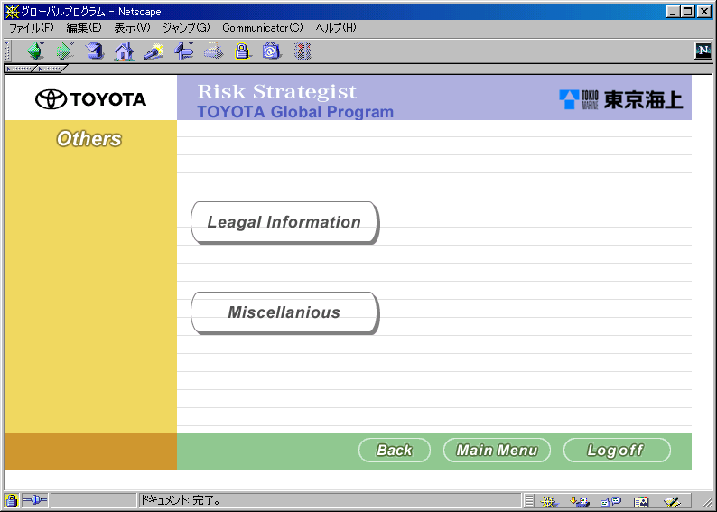
エラーログ |  | なし
アプリログ |  | 2000/06/12  19:25:43,XFSFDCIAAAAAKAP0AFBQAAA,GLP-112345678,toyota,MENU03,OTHERS01,__RES_JSPID=OTHERS01;__REQ_JSPID=MENU03;,https://1.250.1.3/www16/servlet/Glp.GlpMenu.GlpMenuServlet

分類 | 2.メインメニュー画面 |  |  |  |  |  | 実施日 | 2000/06/12
項番 | 2.8.1 |  | テストケース | TMF社員ユーザーIDでログオン |  |  | 担当者 | IBM 瀧本
手順  - TMF社員ユーザーID（GLP-112341234）でログオン  - 企業選択画面で「トヨタ」を選択し、RUNボタンを押す  - Logoffボタンを押す |  |  |  |  | 結果（OK or NG） | OK
 |  |  |  |  | 備考
 |  |  |  |  | 認証の都合によりunknownとなっている
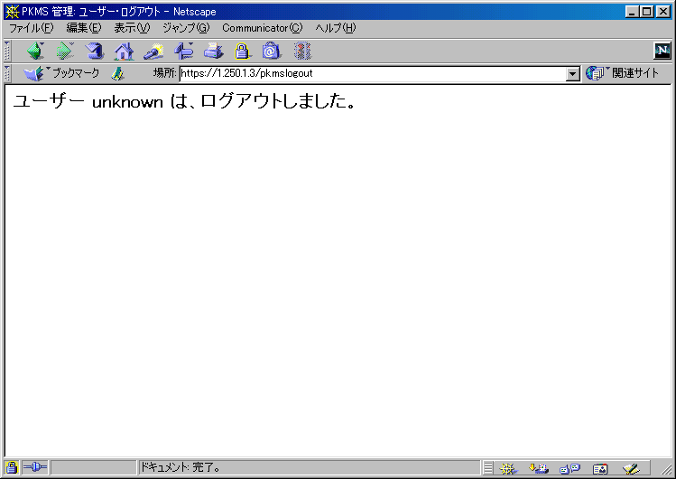
エラーログ |  | なし
アプリログ |  | なし

分類 | 2.メインメニュー画面 |  |  |  |  |  | 実施日 | 2000/06/12
項番 | 2.8.2 |  | テストケース | TRC社員ユーザーIDでログオン |  |  | 担当者 | IBM 瀧本
手順  - TRC社員ユーザーID（12121212）でログオン  - 企業選択画面で「トヨタ」を選択し、RUNボタンを押す  - Logoffボタンを押す |  |  |  |  | 結果（OK or NG） | OK
 |  |  |  |  | 備考
 |  |  |  |  | 認証の都合によりunknownとなっている
エラーログ |  | なし
アプリログ |  | なし

分類 | 2.メインメニュー画面 |  |  |  |  |  | 実施日 | 2000/06/12
項番 | 2.8.3 |  | テストケース | Ａ企業のユーザーIDでログオン |  |  | 担当者 | IBM 瀧本
手順  - Ａ企業（トヨタ）のユーザーID（GLP-112345678）でログオン  - Logoffボタンを押す |  |  |  |  | 結果（OK or NG） | OK
 |  |  |  |  | 備考
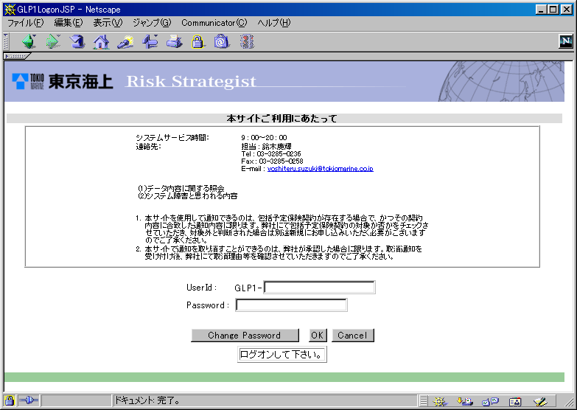
エラーログ |  | なし
アプリログ |  | なし

